Universitatea din București

Facultatea de Matematică și Informatică

Specializarea Calculatoare și Tehnologia Informației

**Proiect la Proiectare Asistată de Calculatoare**

Coordonator științific: Student:

Mihăiță Drăgan Buzatu Andreea Sabina

Universitatea din București

Facultatea de Matematică și Informatică

Specializarea Calculatoare și Tehnologia Informației

**Carusel**

Coordonator științific: Student:

Mihăiță Drăgan Buzatu Andreea Sabina

**Cuprins**

1. **Motivație.........................................................................................4**
2. **Introducere.....................................................................................4**
3. **Istoric..............................................................................................5**
4. **Componente și mod de funcționare..............................................6**
5. **Schițe Autocad și mod de lucru..................................................11**

**Concluzii.......................................................................................24**

**Bibliografie...................................................................................25**

1. **Motivație**

Pentru acest proiect am ales caruselul deoarece este unul dintre cele mai vechi și totuși unul dintre cele mai pline de farmec mijloace cu scop distractiv. Deși are un mod de funcționare simplu acesta oferă o experiență incitantă atât copiilor cat și adulților.

1. **Introducere**

Caruselul este o instalație cu scop distractiv compusă dintr-o platformă circulară care se rotește în jurul unui ax vertical, la periferia căreia sunt montate figurine ale unor animale sau vehicule, prevăzute cu locuri pentru publicul utilizator. La inceputurile sale, caruselul folosea figurine de cai din lemn, în poziție fixă sau glisând de-a lungul unei tije verticale, care imita în timpul funcționării senzația de galop.

Caruselele folosesc în general cai, fiecare cal având o greutate de aproximativ 150 kg, dar poate include o varietate de modele, de exemplu, porci, zebre, tigri sau creaturi mitologice, cum ar fi dragoni sau unicorni. Ocazional suporturile pot avea forma de avioane sau mașini.

Caruselurile sunt un important mijloc distractiv pentru parcurile de distractii si carnavalurile din ziua de azi.Unele sunt renumite pentru dimensiunile lor, altele pentru arta lor sau pentru ideile lor inovatoare și design. Cel mai mare carusel din lume este caruselul situat la House on the Rock, lângă Dodgeville și Spring Green, Wisconsin, în județul Iowa. Are 269 de animale de carusel diferite, 182 candelabre și este luminat cu peste 20.000 de becuri.Cel mai vechi carusel din lume a fost realizat în 1780 și se află în Germania, în parcul Wilhelmsbad din Hanau.

Pentru realizarea proiectului am utilizat aplicația AutoCAD (proiectare asistata de calculator - Computer-aided design) aceasta fiind cel mai răspândit mediu de grafică și proiectare asistată de calculator

**3. Istoric**

Conceptul caruselului a fost introdus în Europa în vremea Cruciadelor acesta fiind inspirat din tradițiile bizantine și arabe. Cuvântul carusel provine din termenul italian garosello și cel spaniol carosella („mică luptă”, folosită de cruciați pentru a descrie un exercițiu de pregătire a luptei. Acest dispozitiv timpuriu a fost în esență un mecanism de antrenament al cavaleriei pregatind si întarind călăreții pentru luptă efectivă.  
 Caruselurile au rămas de dimensiuni mici până când au început să foloseasca motorul cu abur în anii 1860. În America, existau două tipuri de caruseluri de bază. Unul era mic, cu două rânduri de figurine care puteau fi ușor desprinse,aceastea fiind folosite la carnavaluri și spectacole de circ. Celălalt stil a reprezentat un carusel elaborat, permanent instalat în parcurile de distracții ale orașelor, cu unele având până la 80 de figurine dispuse în numar de patru pe acelasi rând. Pe lângă cai, o mare varietate de alte animale au fost sculptate, inclusiv elefanți, urși, lei, girafe, cocoși, câini, porci și capre. Sculpturile de cea mai înaltă calitate au fost realizate între 1905 și 1925. Pe măsură ce marea criza economica din SUA se apropia figurile de lemn au început să fie sculptate de mașinarii, în special trunchiul acestora, capul și picioarele urmand sa fie confectionate din aluminiu si atașate de trunchiuri pentru a economisi bani. Figurile din lemn au fost complet întrerupte în anii 1930 și înlocuite cu cele din aluminiu si mai tarziu cu cele din fibră de sticlă. Aproape toți caii noi de carusel din lemn sunt realizați din mahon filipinez sau alte tipuri de lemn tropical moale. Acest lemn este tăiat cu ușurință și prezintă fisuri radiale. Mahonul filipinez este de culoare roșu închis până la maro deschis, cu dungi maroniu închis sau negru. Figurile autentice ale caruselului sunt, în general, sculptate din lemn de plop și pin. Toți caii autentici de mahon din Honduras au corpuri goale, nu corpuri solide, trunchiul acestora fiind gol.

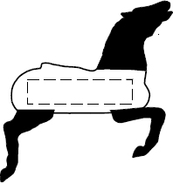

Figura 1. Reprezentare a trunchiului gol regăsit în modelele vechi de cai (1)

Figurile noi au practic aceleasiș dimensiuni ca cele vechi cu exceptia faptului ca noile figuri din lemn sunt în general foarte grele. Caii noi din lemn de dimensiuni complete pot cântări intre 140kg si 180kg in comparatie cu caii originali ce cântăresc aproximativ 70-140kg. Adaosul în greutate este datorat modului în care sunt confectionați noii cai aceștia având aproape întotdeauna corpuri solide, fara a avea un gol în interior.

1. **Componente și mod de funcționare**

Caruselul este compus dintr-o serie de elemente vizibile din exterior si o serie de mecanisme ce servesc la mișcarea caruselului. Elementele vizivile cu o importanta majoră sunt platforma rotativă, caii și acoperisul caruselului. Înafară de acestea caruselul mai cuprinte bări, becuri şi elemente decorative.

* Platforma are forma de cerc si diametrul acesteia poate avea dimensiuni între 5m şi 20m. Grosimea platformei variază foarte mult în funcţie de felul in care este construit caruselul.
* Tipurile de bări folosite de un carusel sunt diverse. Acest lucru se poate observa în ceea ce priveşte rolul acestora, dimensiunea şi modelul exterior. Majoritatea caruselurilor folosesc 2 tipuri de bări: cele ce sunt ataşate cailor ce au rol funcţional si de siguranţă şi cele din exterior ce au rol decorativ. Între cele doua tipuri există o diferentă în ceea ce priveşte dimensiunile dar, în unele cazuri, şi în ceea ce priveşte modelul.

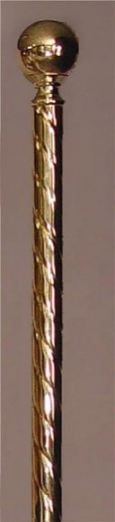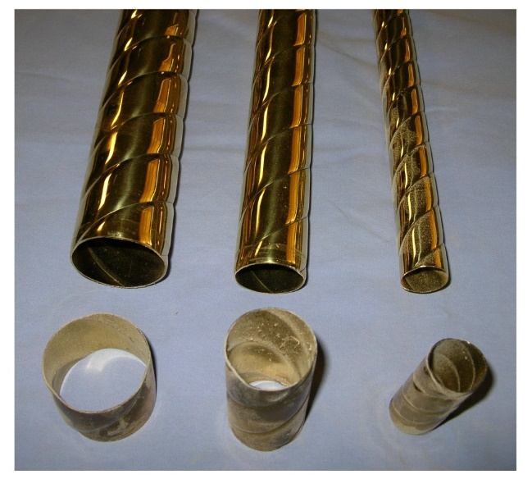

Figura 2. Trei dimensiuni de țevi pentru carusel(2) Figura 3.Bara pentru carusel(3)

* Caii, numiti si „bijuteria caruselului” sunt caracterizati prin pozitia lor. Acestia pot fi de trei feluri:

1. 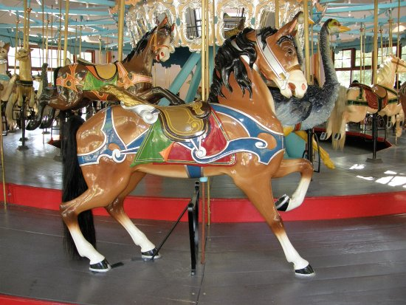calul cu cel putin trei picioare pe platforma ce da senzatia de mers sau pozitie stationara,

Figura 4. Model din 1900 realizat de Salvatore Cernigliaro (4)

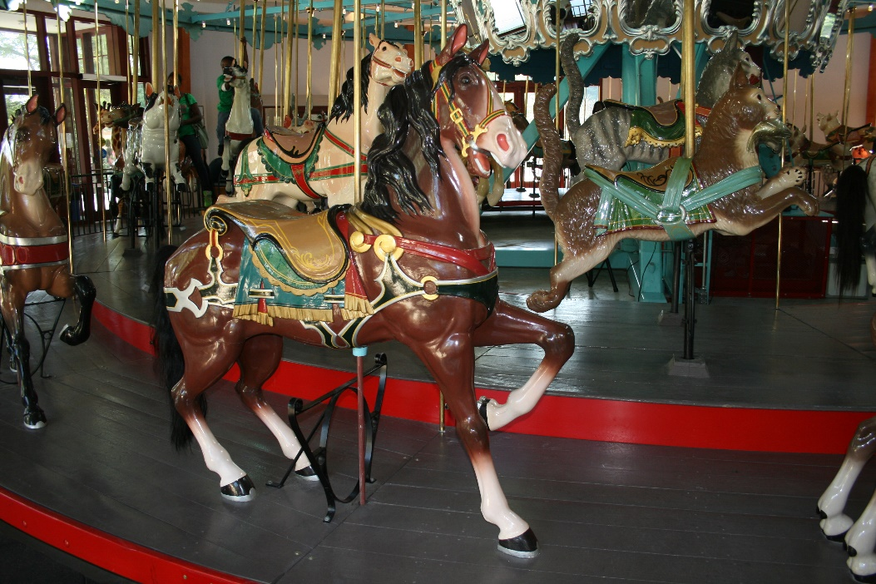

Figura 5. Model din 1900 realizat de Salvatore Cernigliaro (5)

1. Calul cu doua picioare pe platforma ce pare ca se ridica în picioarele din spate.

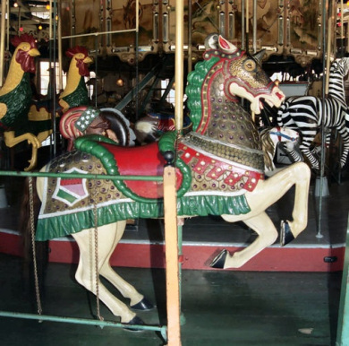

Figura 6. Model din 1910 aflat în parcul Balboa din San Diego (6)

1. Calul ce nu are niciun picior pe platforma şi pare ca se află în galop.

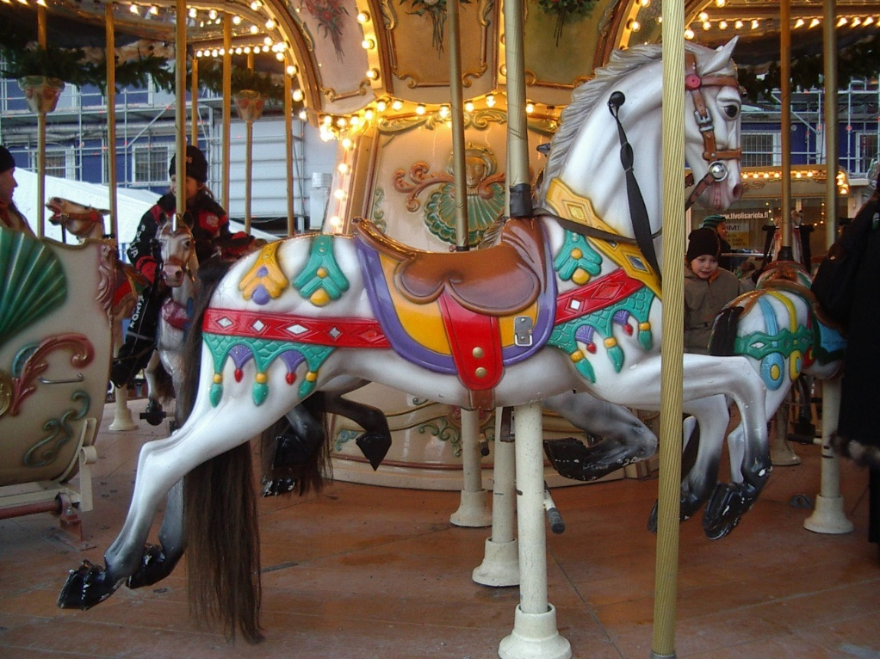

Figura 7. Cal de carusel fară picioare pe platforma (7)

* Becurile sunt un element important al unui carusel. Un numar mare de becuri este folosit pentru un carusel obisnuit. Acestea sunt montate pe structura din centrul caruselului, pe partea exterioră a acoperișului și pe pertea inferioara a acestuia.

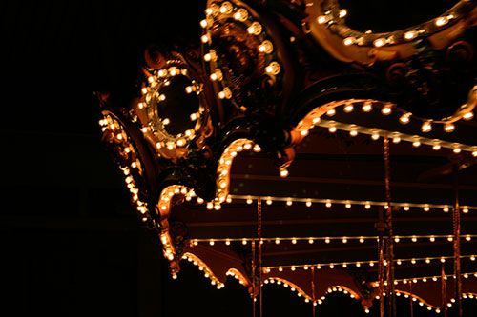

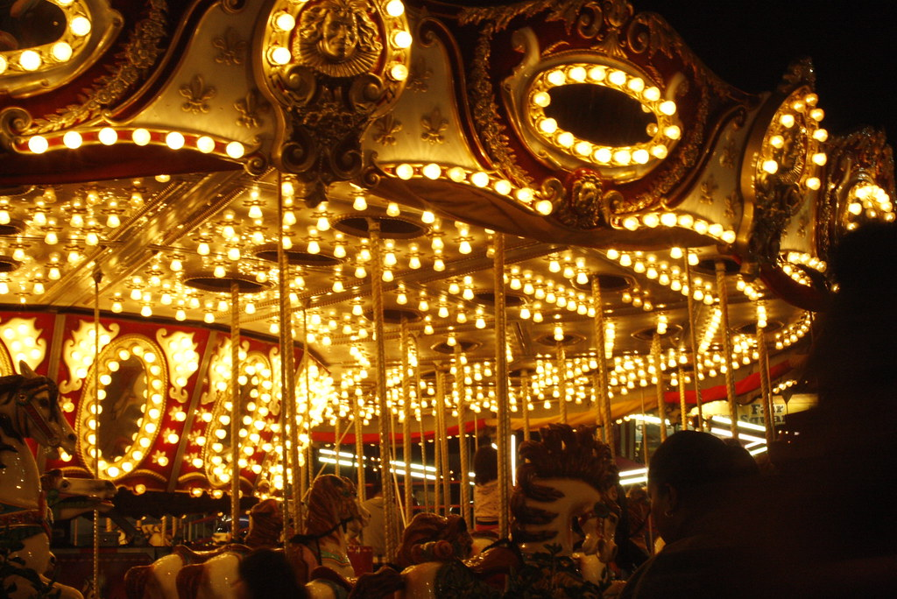Figura 8. Luminile caruselului noaptea (8)

Figura 9. Partea inferioara a acoperișului decorată cu becuri (9)

* 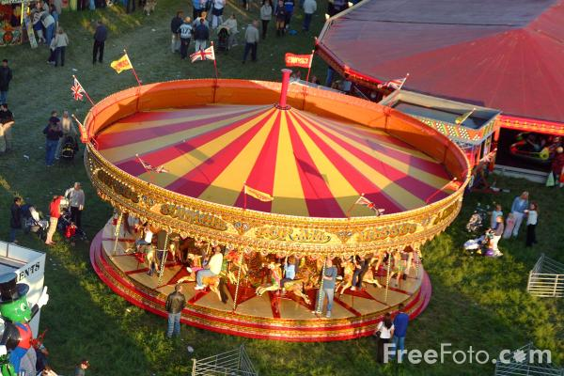Acoperisul caruselului este, de cele mai multe ori, format dintr-o ramă circulară, un material impermeabil ce este legat de axul central al caruselului și de rama acestuia și un steag sau o figurină aflata în vârf.

Figura 10. Carusel văzul dintr-un unghi lateral superior (10)

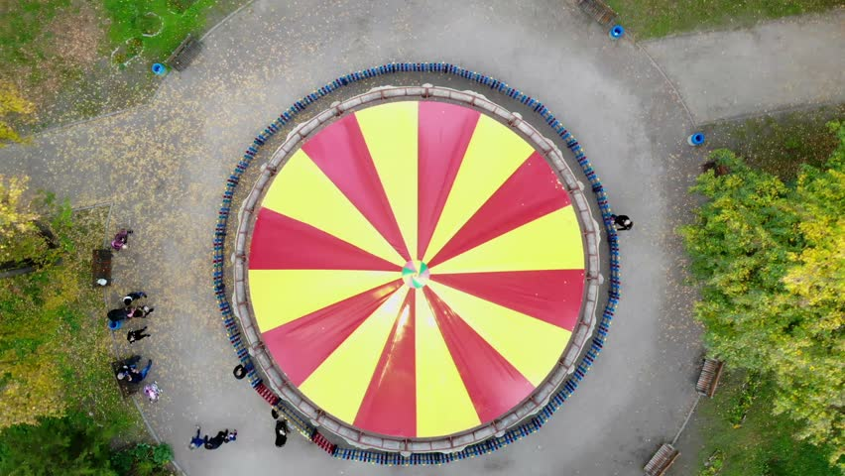

Figura 11. Carusel vazut de sus (11)

În ceea ce privește modul de funcționare caruselul se învârte în jurul unui stâlp central staționar din metal sau lemn. Un motor electric pune în mișcare un scripete mic care este controlat de un ambreiaj pentru a facilita pornirea lină. Acest scripete pune în mișcare o centură de antrenare și un scripete mai mare care porneste un arbore orizontal cu diametru mic. Capătul arborelui este un angrenaj care pune în mișcare platforma. O platformă tipică de carusel cu cai și călăreți poate cântări 10 tone și poate fi condusă de un motor electric de 10 cai putere. După ce rotațiile motorului sunt reduse de seria de angrenaje, călăreții de pe rândul exterior se vor plimba cu aproximativ 10-15 km pe oră.

1. **Schițe Autocad și mod de lucru**

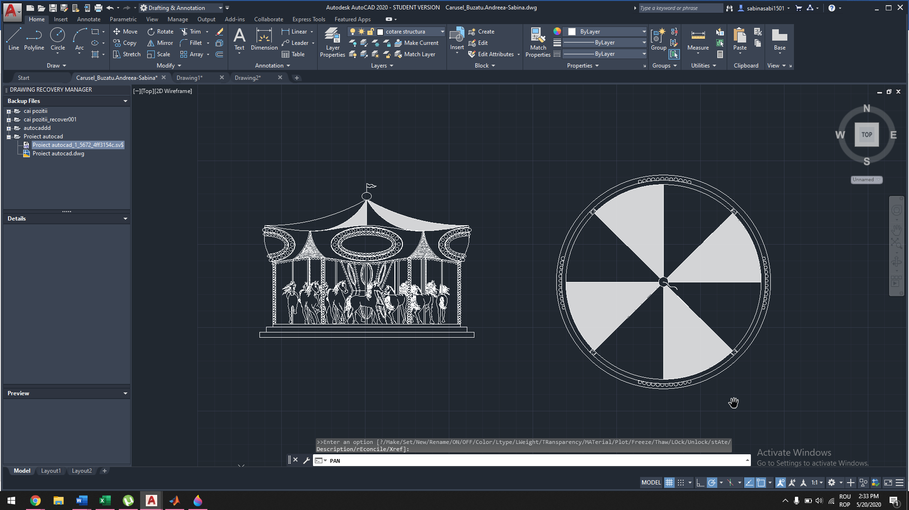Print screen-urile de mai jos reprezintă starea finală a vederii de deasupra și din lateral 2d a unui carusel proiectat în autocad. Pentru proiectarea acestuia am creeat pe rand cele trei parti ale caruselui acestea fiind baza, caii și acoperișul vazut din lateral și văzut de deasupra.

Figura 12. Starea finală a proiectului fară cotări

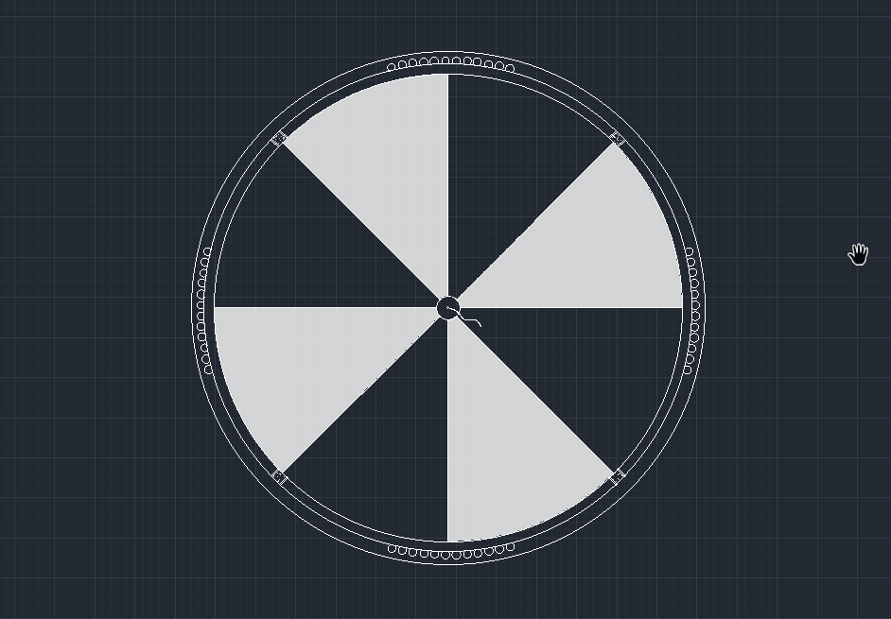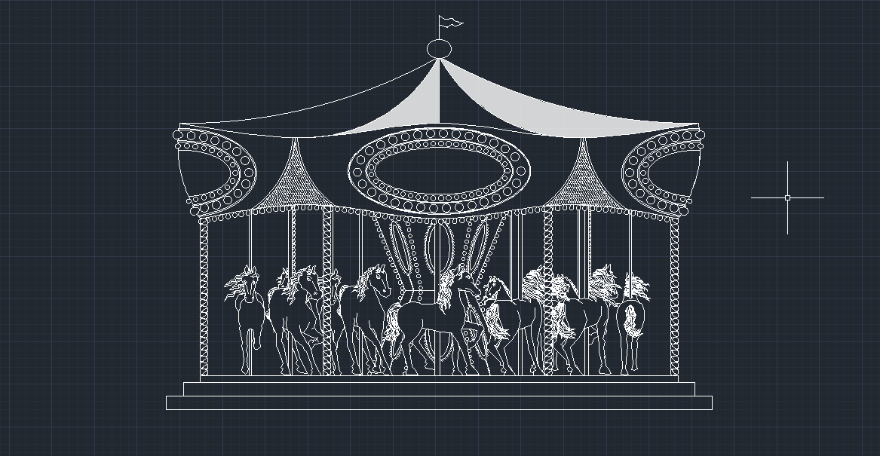Figura 13. Caruselul văzut din lateral

Figura 14. Caruselul vazut de sus

În continuare vom urmari procesul prin care am realizat schema caruselului 2d in autocad

**Proiectarea bazei**

* 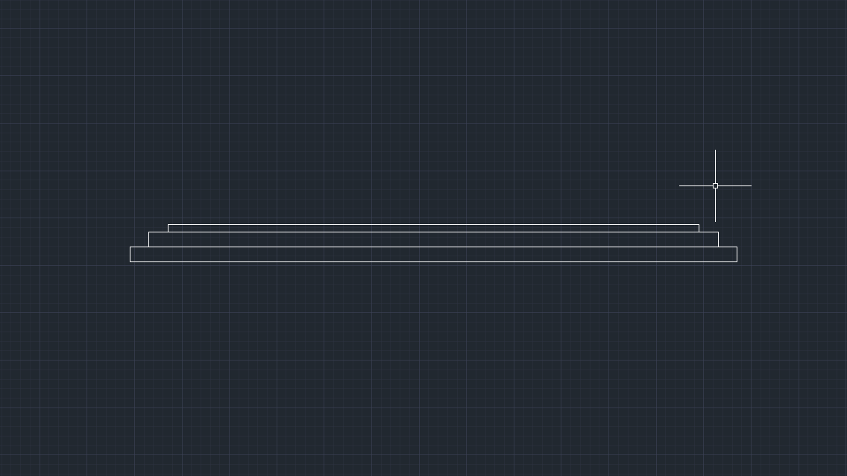Primul pas pentru realizarea bazei a fost construirea platformei rotative .Am ales pentru caruselul proiectat ca platforma sa fie de o grosime mică. Am proiectat, de asemenea, o modalitate de a accesa platforma, aceasta reprezentând o serie de trepte ce pot fi utilizate de jur imprejurul caruselului. Diametrul platformei proiectate de mine este 7m şi are grosimea de 10 cm. Fiecare treaptă are înălţimea de 20 cm si lungimea de 25 cm. Pentru acestea am folosit comanda polyline.

Figura 15. Platforma și scarile caruselului

* 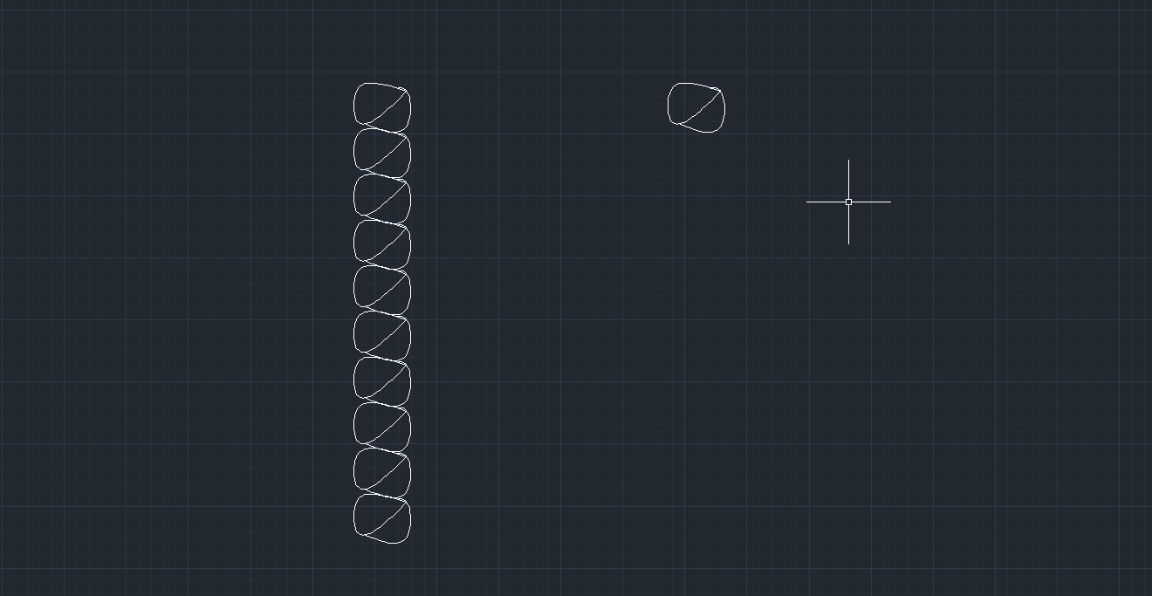Al doilea pas in realizarea bazei a fost construirea stalpilor ce au rol de sustinere si rol estetic în același timp. Aceștia au fost realizati cu ajutorul comenzilor spline si array. Am obținut o bucata din stalp cu spline si am construit restul stalpului folosind rectangular array utilizand o singura coloana și o distantare mică între obiecte.

Figura 16. Proiectarea stâlpilor

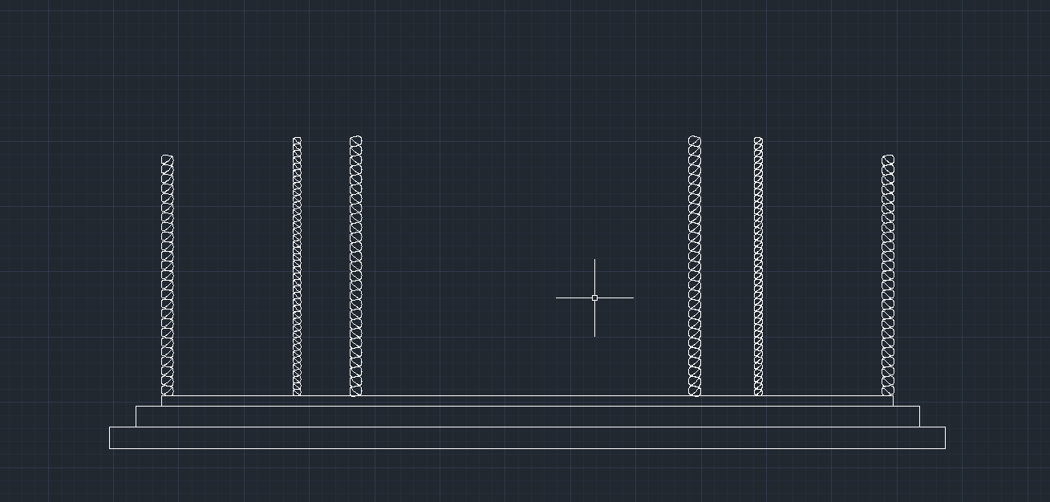Am atașat stâlpii pe platforma rotativă.

Figura 17. Stâlpii atașați de platformă

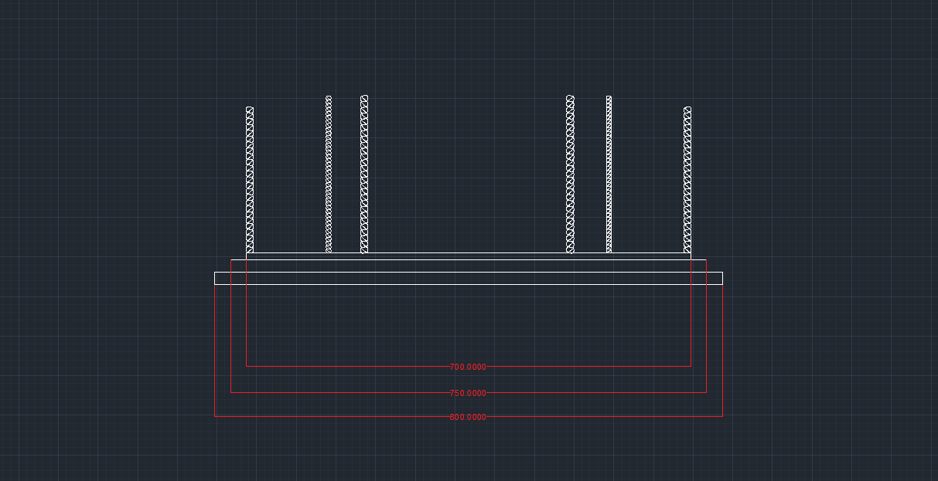Figura 18. Cotarea bazei

* Pasul al treilea în realizarea bazei a fost realizarea maștii cu scop decorativ a caruselului.

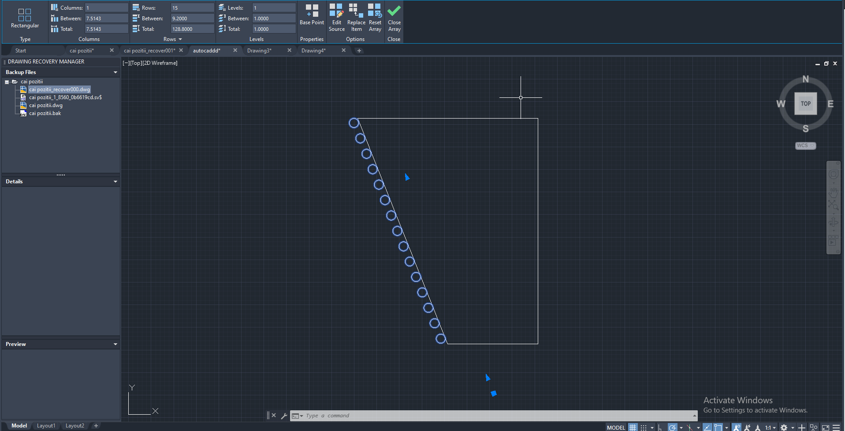Am folosit polyline pentru chenar si array pentru realizarea becurilor de-a lungul partii exterioare a chenarului.

Figura 19. Inceputul proiectării măștii

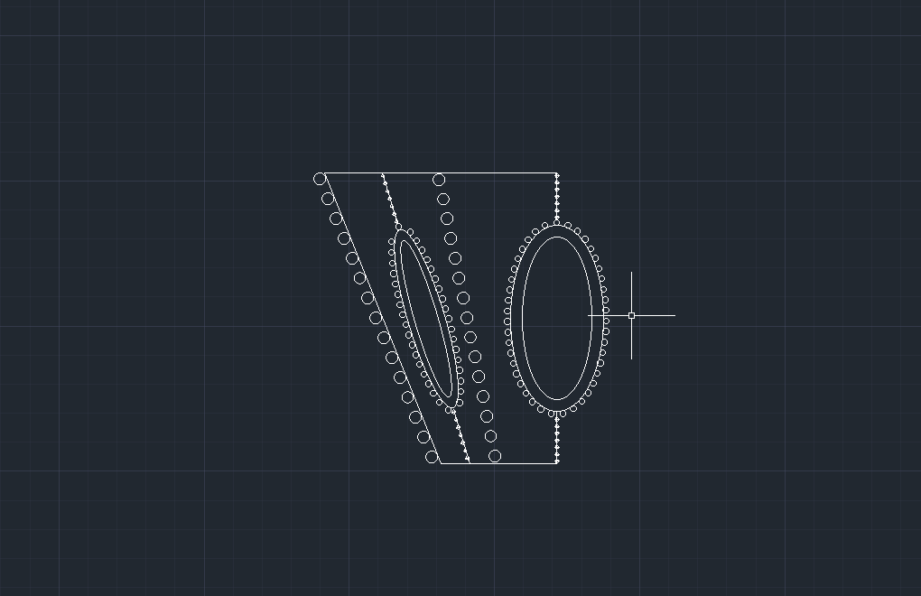Am continuat să dezvolt decorațiunile caruselului folosind elipse si comanda offset.

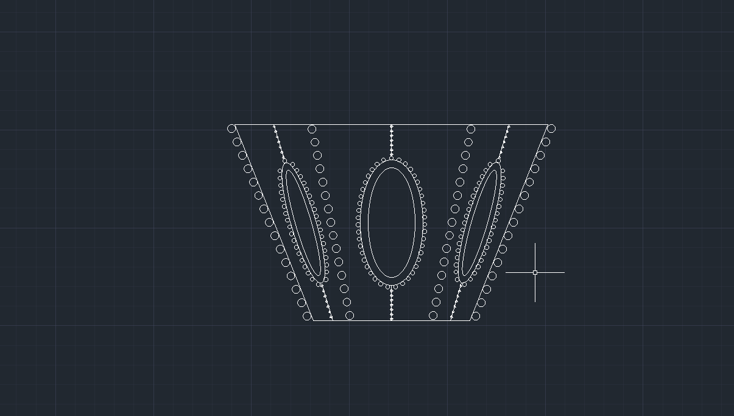Figura 20.Dezvoltarea măștii

Figura 21. Jumătatea superioară a măștii

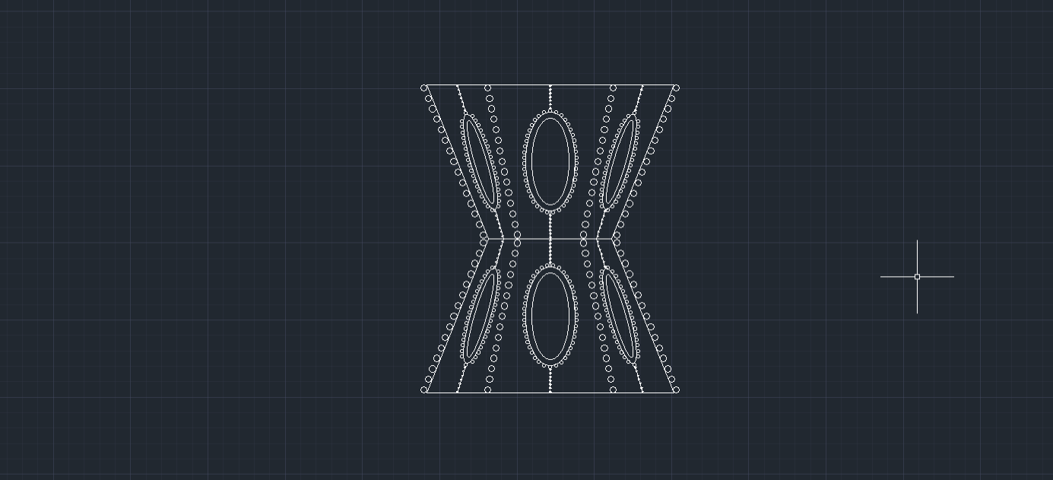Am folosit comanda mirror pentru a definitiva masca mecanismelor interioare ale caruselului.

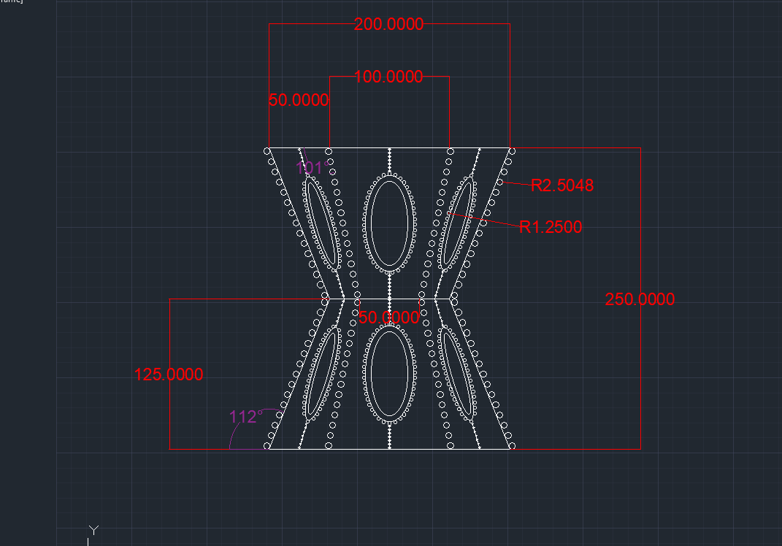Figura 22. Masca completă

Figura 23. Cotare masca

**Proiectarea cailor**

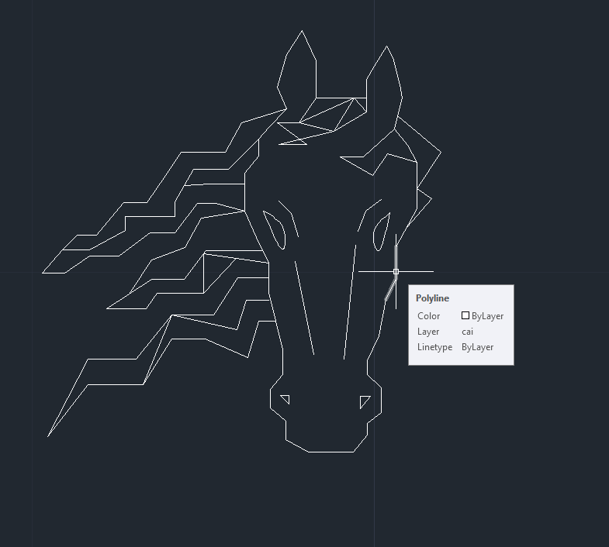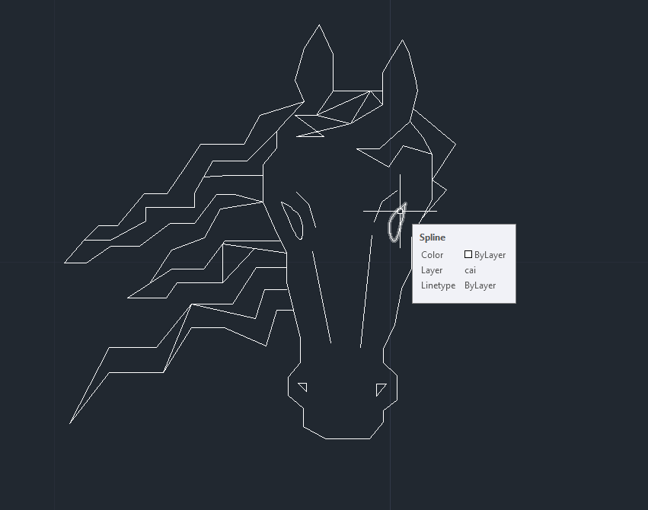Am ales să proiectez doi cai, ambii făcând parte din aceeași categorie și anume cei cu cel putin trei picioare pe platforma. Caii au fost realizati folosind polyline și spline pentru ochi.

Figura 24. Capul unui cal. Corp-polyline Figura 25. Capul unui cal. Ochi-spline

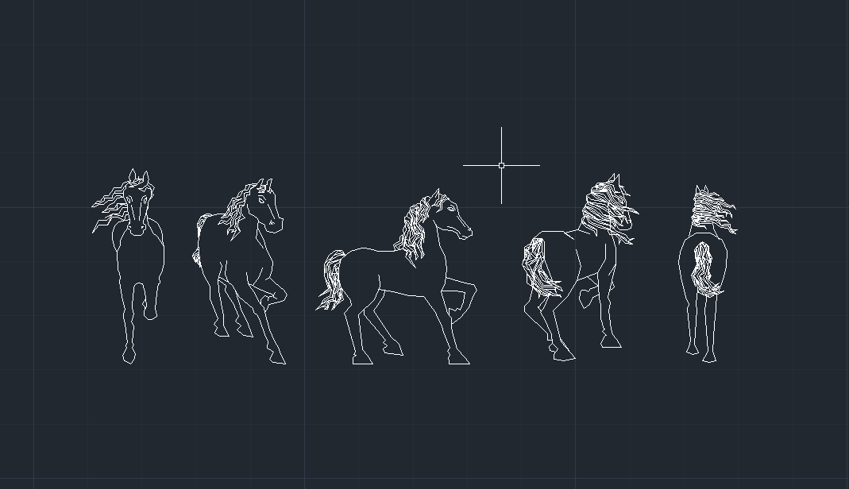Cei doi cai din cate 5 unghiuri diferite

Figura 25. Primul cal vazut din mai multe unghiuri

Figura 26. Al doilea cal vazut din mai multe unghiuri

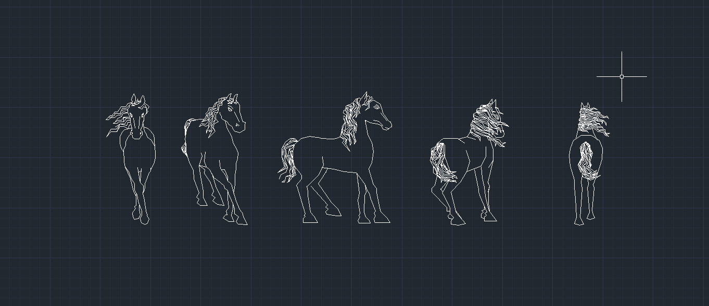

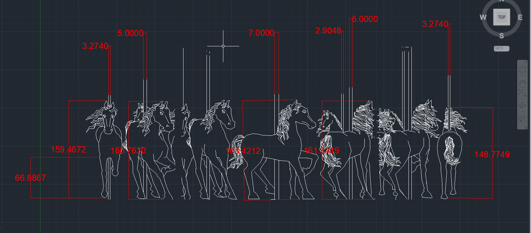

Figura 27. Cotare cai

**Proiectarea acoperisului**

* Unghi frontal
  + - 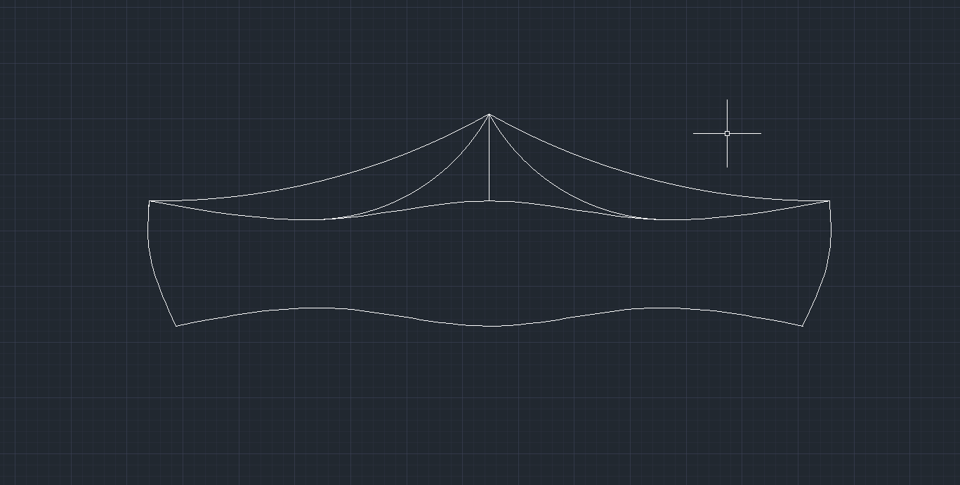Primul pas in proiectarea acoperisului din unghi frontal a fost creearea structurii acestuia. Am folosit spline si doua tipuri de arce pe care le-am transpus simetric in cealalta parte a acoperisului folosind comanda mirror.

Figura 28. Proiectarea acoperișului

* Al doilea pas în proiectarea acoperișului a fost decorarea acestuia asemenea maștii din centrul caruselului.

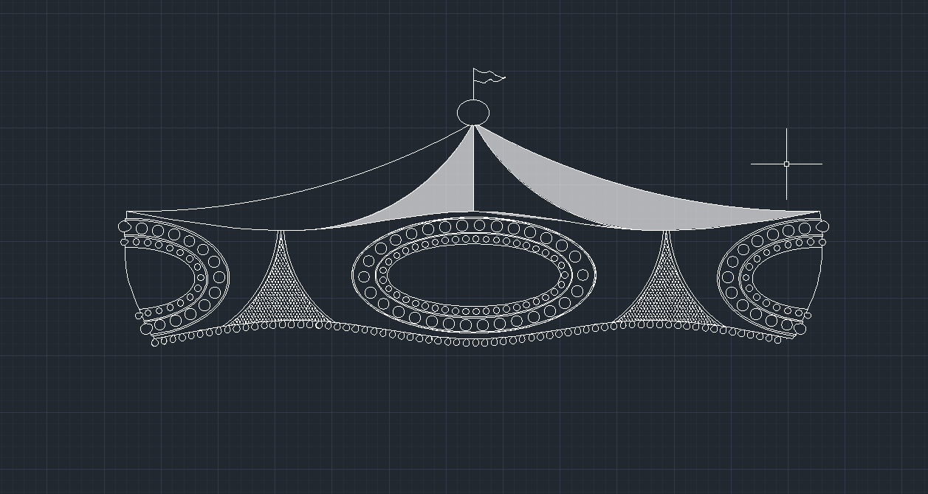Figura 29.Acoperiș decorat

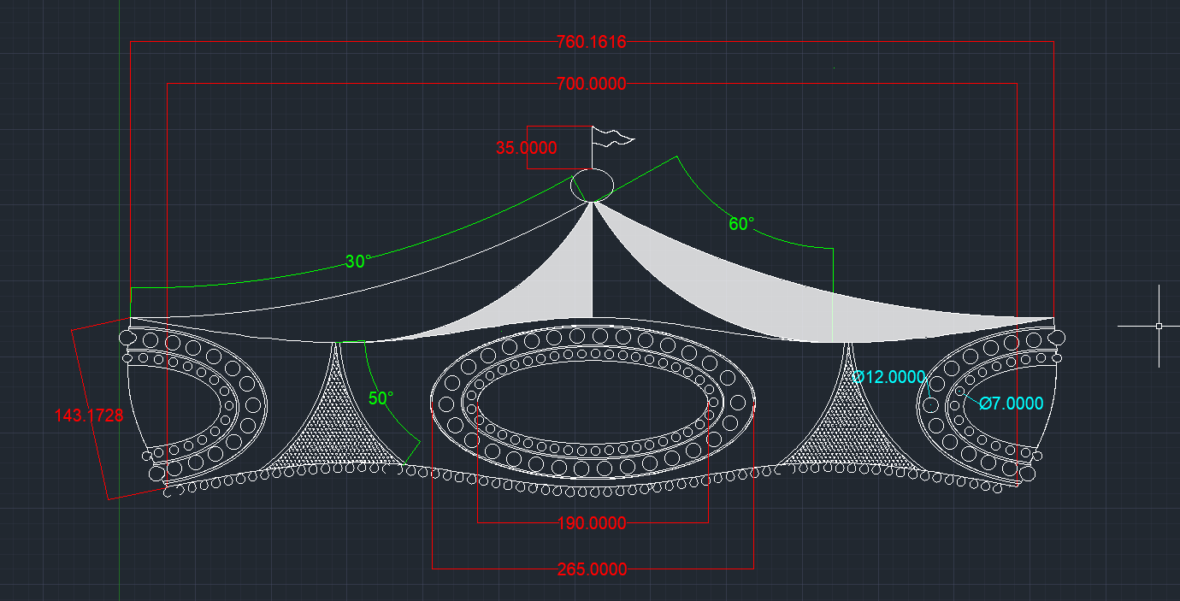

Figura 30. Cotare acoperiș

* Unghi superior
  + 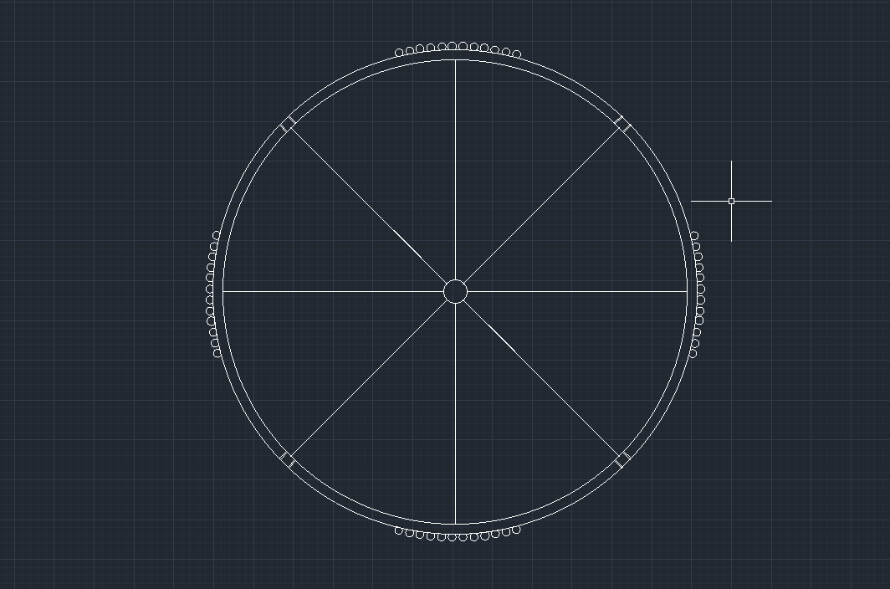Primul pas în realizarea acoperișului văzut de sus a fost desenarea conturului exterior al acoperișului și a becurilor vizibile din aceasta poziție.

Figura 31. Proiectarea acoperișului văzut de sus

* + Al doilea pas a fost adaugarea steagului si hasurarea elementelor necesare și steagul .

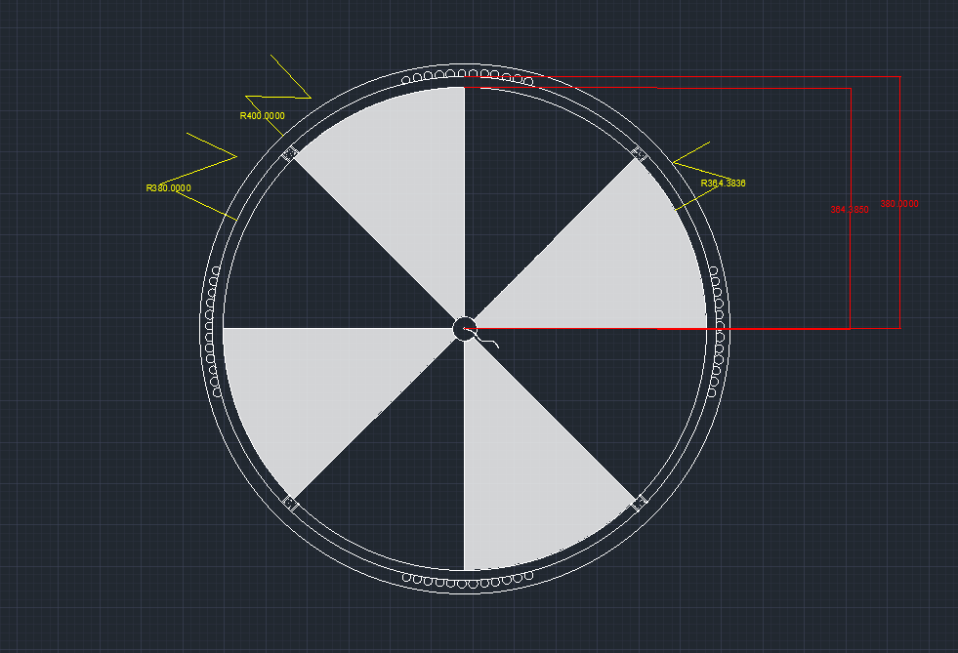Figura 32. Acoperiș văzut de sus

Figura 33. Cotare acoperiș

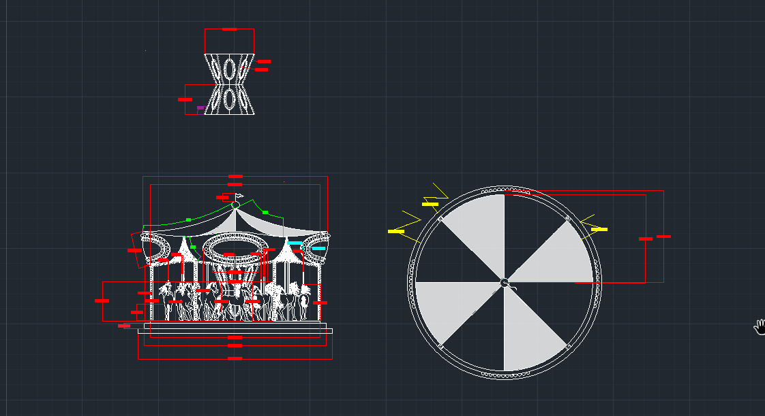Print screen-ul de mai jos reprezinta starea finala a proiectului impreuna cu cotarea.

Figura 34. Proiect complet

**Concluzii**

Proiectarea caruselului m-a ajutat să îmi pun în aplicare cunoștințele despre folosirea aplicației AutoCAD și de asemenea să aflu lucruri noi despre obiectul proiectat. Prin aceast proiect mi-am definitivat cunoștințele despre proiectarea 2D, am acumulat informații noi și interesante despre evoluția caruselului de la începuturi pană în prezent și despre modul în care este proiectat.

**Bibliografie**

* **Surse informații**

<https://www.realorrepro.com/article/Carousel--Horses>

<http://www.madehow.com/Volume-4/Carousel.html>

<http://www.carouselsandcarvings.com/>

* **Surse poze**

1. <https://www.realorrepro.com/article/Carousel--Horses>
2. <https://www.pinterest.com/pin/429038301979847627/>
3. <https://www.pinterest.com/annaclaiborne7/song-illustrations/>
4. <https://www.tripadvisor.com/LocationPhotoDirectLink-g49463-d277317-i301089523-Pullen_Park-Raleigh_North_Carolina.html>
5. <https://commons.wikimedia.org/wiki/File:Pullen_Park_Carousel_02.JPG>
6. <https://www.pinterest.at/pin/202943526929864091/>
7. <https://commons.wikimedia.org/wiki/File:Carousel_horse.jpg>
8. <https://www.pinterest.com/pin/511580838901388074/>
9. <https://www.flickr.com/photos/17578672@N00/7745129074/>
10. <https://reflectionsofgracehome.files.wordpress.com/2015/07/11_06_13_web.jpg>
11. https://ak.picdn.net/shutterstock/videos/1021576456/thumb/1.jpg